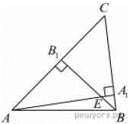
Задание 18. (8) Высоты AA₁​ и BB₁​ остроугольного треугольника ABC пересекаются в точке E. Докажите, что углы AA₁B₁​ и ABB₁​ равны.

